**Лабораторная работа № 1**

**Использование утилиты SSMS для работы   
с сервером Microsoft SQL Server 2008**

***Цель работы*:** получить навыки работы с утилитой SSMS, обеспечивающей доступ к базам данных сервера Microsoft SQL Server.

**Контрольные вопросы**

1. Как запустить утилиту SSMS?

Нажать Win+R, ввести ssms

1. Какие режимы для управления размещением окон предусмотрены в утилите SSMS?

Перенести по секциям, undock/dock

1. Как в утилите SSMS синхронно отобразить изменения, выполненные сервером в базе данных?

Нажать «Обновить» в обозревателе объектов

1. Как задать фильтрацию фрагмента дерева в окне обозревателя объектов? Для каких объектов возможна фильтрация?

В мастере фильтра задать нужное ограничение поиска. Баз данных, диаграмм, таблиц, представлений

1. Как активизировать редактор запросов?

Нажать «Новый запрос»

1. Что называется пакетом в языке T-SQL и как отмечается его конец?

Пакет - последовательность команд, его конец – команда GO

1. Какими способами можно передать серверу запрос или пакет для выполнения?

Нажать «Выполнить»

1. Как задать выполнение отдельного фрагмента пакета?

Выделить фрагмент и правой кнопкой мыши «Выполнить запрос»

1. Как проверить синтаксическую правильность запроса?

Выполнить и выдаст ошибку или подчеркивает красным

1. Как указать базу данных, для которой будет выполнен пакет?

Написать USE DataBase

1. Для чего служит план выполнения запроса и как увидеть графическое представление плана?

Чтобы посмотреть как проходит запрос, Нажать «Display Estimated Execution Plan”

1. Как открыть окно конструктора запросов и какие области имеются в нем?

Вкладка Запрос->Создать запрос в редакторе… Таблицы/Условия для столбцов, Запрос

1. Какие операторы языка T-SQL можно формировать в конструкторе запросов и как указать их тип?

SELECT, UPDATE, INSERT INTO, DELETE

**SQL-запросы**

--8 запрос на просмотр таблицы CUSTOMER

USE DBdemosTest

SELECT * FROM customer

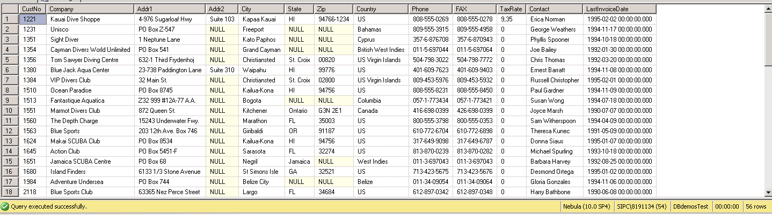

--13 запрос для получения таблицы результатов со столбцами Company и City, отсортированной в алфавитном порядке названий компаний

USE DBdemosTest

SELECT Company, City

FROM dbo.customer

ORDER BY Company

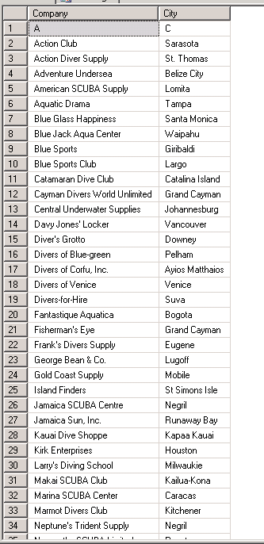

--14 запрос для получения таблицы результатов со столбцами Company и City, отсортированной в обратном алфавитном порядке названий компаний

USE DBdemosTest

SELECT Company, City

FROM dbo.customer

ORDER BY Company DESC

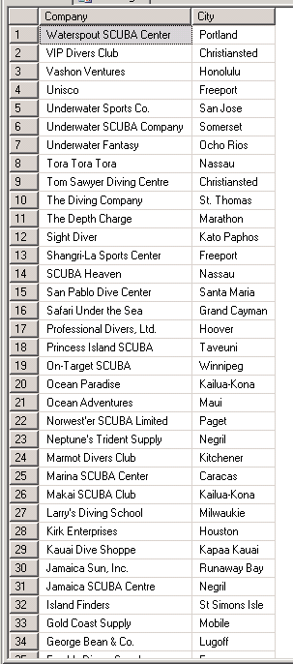

--15 запрос для получения списка компаний-покупателей, расположенных в штате Гавайи (HI).

USE DBdemosTest

SELECT Company

FROM dbo.customer

WHERE (State = N'HI')

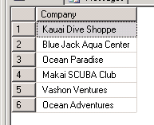

--16 запрос для получения списка компаний-покупателей, расположенных в штате Гавайи (HI) или в Калифорнии (CA)

USE DBdemosTest

SELECT Company

FROM dbo.customer

WHERE (State = N'HI') OR

(State = N'CA')

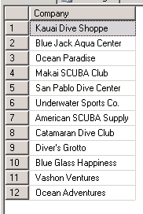

--17 запрос для получения списка компаний-покупателей, сделавших заказ в январе 1995 года

USE DBdemosTest

SELECT Company, LastInvoiceDate

FROM dbo.customer

WHERE MONTH(LastInvoiceDate) = '01'

AND YEAR(LastInvoiceDate) = '1995'

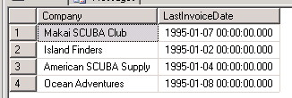

--18 запрос для получения названий компаний-покупателей, начинающихся на букву “B” и оканчивающихся на “s”.

USE DBdemosTest

SELECT Company

FROM dbo.customer

WHERE (Company LIKE 'B%s')



--19 запрос для получения списка компаний-покупателей с 5-значным почтовым индексом от 90000 до 99990

USE DBdemosTest

SELECT Company, Zip

FROM dbo.customer

WHERE ( Zip BETWEEN '90000' AND '99990' AND Zip NOT LIKE '%-%' )

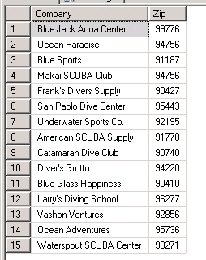

--20 запрос, который для всех компаний-покупателей вычисляет ставку налога TaxRate, увеличенную на 2%, без внесения изменений в таблицу USE DBdemosTest

SELECT Company, TaxRate, (TaxRate+ TaxRate/100*2) AS TaxRate_2

FROM dbo.customer

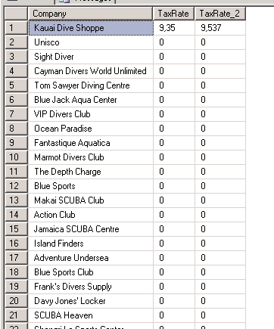

--22 запрос с группировкой, который подсчитывает количество компаний-покупателей из каждого штата

USE DBdemosTest

SELECT State, COUNT(State) AS countComp

FROM dbo.customer

GROUP BY State

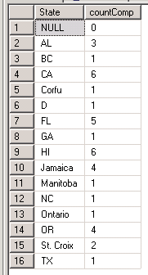

--23 запрос, который для всех компаний-покупателей вычисляет ставку налога TaxRate, увеличенную на 1%, и вносит это изменение в таблицу

USE DBdemosTest

UPDATE dbo.customer Set TaxRate = (TaxRate + TaxRate/100)

Запрещено разрешение "UPDATE" на объект "customer" базы данных "DBdemosTest", схемы "dbo".

--25 запрос, который добавляет в таблицу CUSTOMER строку, указав в качестве значения поля CustNo целое число, составленное из номера студенческой группы и номера компьютера, и функцию Now( ) в качестве значения поля LastInvoiceDate

USE DBdemosTest

INSERT INTO dbo.customer(CustNo, LastInvoiceDate) VALUES(342, NOW())

NOW не является известным имя встроенной функции.

--26 запрос, который удаляет из таблицы CUSTOMER строки, соответствующие компаниям-покупателям, сделавшим заказы после 1 января 2011 года

USE DBdemosTest

DELETE FROM dbo.customer

WHERE (LastInvoiceDate > CONVERT(DATETIME, '2011-01-01 00:00:00', 102))

Запрещено разрешение "DELETE" на объект "customer" базы данных "DBdemosTest", схемы "dbo".

--27 многотабличный запрос для получения сведений о компаниях-покупателях, у которых цена заказа меньше 1000 долларов.

USE DBdemosTest

SELECT dbo.customer.Company, dbo.orders.AmountPaid

FROM dbo.customer INNER JOIN

dbo.orders ON dbo.customer.CustNo = dbo.orders.CustNo

WHERE (dbo.orders.AmountPaid < 1000)

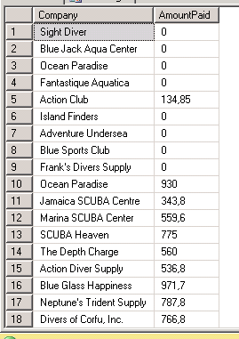

--28 многотабличный запрос для вывода названий компаний-покупателей, фамилий служащих, оформивших заказ, и имен поставщиков заказанных изделий

USE DBdemosTest

SELECT dbo.customer.Company, dbo.employee.LastName, dbo.employee.FirstName, dbo.vendors.VendorName

FROM dbo.customer INNER JOIN

dbo.orders ON dbo.customer.CustNo = dbo.orders.CustNo INNER JOIN

dbo.employee ON dbo.orders.EmpNo = dbo.employee.EmpNo INNER JOIN

dbo.items ON dbo.orders.OrderNo = dbo.items.OrderNo INNER JOIN

dbo.parts ON dbo.items.PartNo = dbo.parts.PartNo INNER JOIN

dbo.vendors ON dbo.parts.VendorNo = dbo.vendors.VendorNo

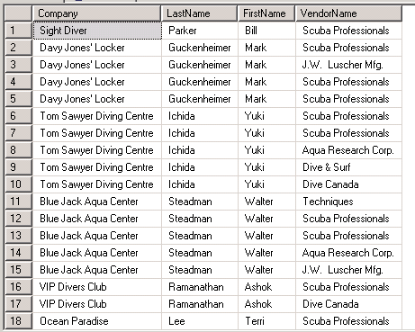

--29 многотабличный запрос для вывода названий компаний-покупателей и описаний изделий, заказанных в количестве, меньшем 10

USE DBdemosTest

SELECT dbo.customer.Company, dbo.parts.Description, dbo.orders.ItemsTotal

FROM dbo.customer INNER JOIN

dbo.orders ON dbo.customer.CustNo = dbo.orders.CustNo INNER JOIN

dbo.items ON dbo.orders.OrderNo = dbo.items.OrderNo INNER JOIN

dbo.parts ON dbo.items.PartNo = dbo.parts.PartNo

WHERE (dbo.orders.ItemsTotal < 10)

Ничего не вывело

--30 многотабличный запрос для вывода описаний изделий, их цены и названий компаний-покупателей, заказы которых не могут быть выполнены (OnHand<OnOrder). Отсортировать строки таблицы результатов в порядке возрастания количества заказанных изделий и убыванию количества имеющихся изделий

USE DBdemosTest

SELECT dbo.parts.Description, dbo.parts.Cost, dbo.customer.Company

FROM dbo.parts CROSS JOIN

dbo.customer

WHERE (dbo.parts.OnHand < dbo.parts.OnOrder)

ORDER BY dbo.parts.OnHand DESC, dbo.parts.OnOrder

